Отчет по лабораторной работе №4

Основы интерфейса взаимодействия пользователя с системой Unix на уровне командной строки

Галацан Николай, НПИбд-01-22

Содержание

# 1 Цель работы

Приобретение практических навыков взаимодействия пользователя с системой посредством командной строки.

# 2 Задание

1. Определите полное имя вашего домашнего каталога. Далее относительно этого ката- лога будут выполняться последующие упражнения.
2. Выполните следующие действия:

* 2.1. Перейдите в каталог /tmp.
* 2.2. Выведите на экран содержимое каталога /tmp. Для этого используйте команду ls с различными опциями. Поясните разницу в выводимой на экран информации.
* 2.3. Определите, есть ли в каталоге /var/spool подкаталог с именем cron?
* 2.4. Перейдите в Ваш домашний каталог и выведите на экран его содержимое. Опре- делите, кто является владельцем файлов и подкаталогов?

1. Выполните следующие действия:

* 3.1. В домашнем каталоге создайте новый каталог с именем newdir.
* 3.2. В каталоге ~/newdir создайте новый каталог с именем morefun.
* 3.3. В домашнем каталоге создайте одной командой три новых каталога с именами letters, memos, misk. Затем удалите эти каталоги одной командой.
* 3.4. Попробуйте удалить ранее созданный каталог ~/newdir командой rm. Проверьте, был ли каталог удалён.
* 3.5. Удалите каталог ~/newdir/morefun из домашнего каталога. Проверьте, был ли каталог удалён.

1. С помощью команды man определите, какую опцию команды ls нужно использо- вать для просмотра содержимое не только указанного каталога, но и подкаталогов, входящих в него.
2. С помощью команды man определите набор опций команды ls, позволяющий отсорти- ровать по времени последнего изменения выводимый список содержимого каталога с развёрнутым описанием файлов.
3. Используйте команду man для просмотра описания следующих команд: cd, pwd, mkdir, rmdir, rm. Поясните основные опции этих команд.
4. Используя информацию, полученную при помощи команды history, выполните мо- дификацию и исполнение нескольких команд из буфера команд

# 3 Теоретическое введение

**Формат команды.** Командой в операционной системе называется записанный по специальным правилам текст (возможно с аргументами), представляющий собой ука- зание на выполнение какой-либо функций (или действий) в операционной системе. Обычно первым словом идёт имя команды, остальной текст — аргументы или опции, конкретизирующие действие. Общий формат команд можно представить следующим образом: <имя_команды><разделитель><аргументы>

**Команда man**. Команда man используется для просмотра (оперативная помощь) в диа- логовом режиме руководства (manual) по основным командам операционной системы типа Linux. Формат команды: man <команда>

**Команда** cd**. Команда cd используется для перемещения по файловой системе опера- ционной системы типа Linux. Файловая система ОС типа Linux — иерархическая система каталогов, подкаталогов и файлов, которые обычно организованы и сгруппированы по функ- циональному признаку. Самый верхний каталог в иерархии называется корневым и обозначается символом /. Корневой каталог содержит системные файлы и другие каталоги. Формат команды: cd [путь_к_каталогу]

**Команда pwd**. Для определения абсолютного пути к текущему каталогу используется команда pwd (print working directory).

**Команда ls**. Команда ls используется для просмотра содержимого каталога. Формат команды: ls [-опции] [путь]

**Команда mkdir**. Команда mkdir используется для создания каталогов. Формат команды: mkdir имя_каталога1 [имя_каталога2...]

**Команда rm**. Команда rm используется для удаления файлов и/или каталогов. Формат команды: rm [-опции] [файл]

**Команда history**. Используется для вывода на экран списка ранее выполненных команд. Выводимые на экран команды в списке нумеруются. К любой команде из выведенного на экран списка можно обратиться по её номеру в списке, воспользовавшись конструкцией !<номер_команды>

# 4 Выполнение лабораторной работы

1. Определяю полное имя домашнего каталога с помощью команды pwd (рис. 1).

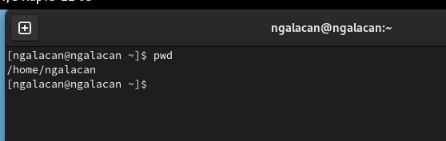

Figure 1: Полное имя домашнего каталога

2.1. Перехожу в каталог /tmp.

2.2. Вывожу содержимое каталога с помощью ls, применяя разные опции (рис. 2, рис. 3).

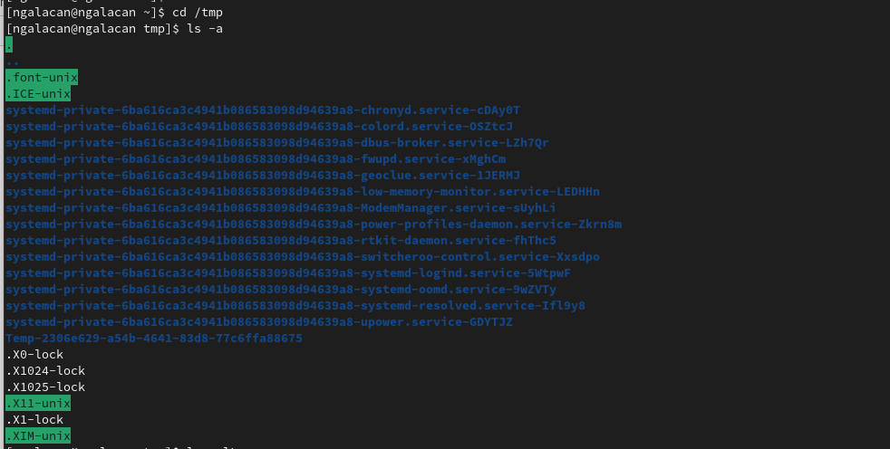

Figure 2: Вывод на экран содержимого каталога /tmp (1)

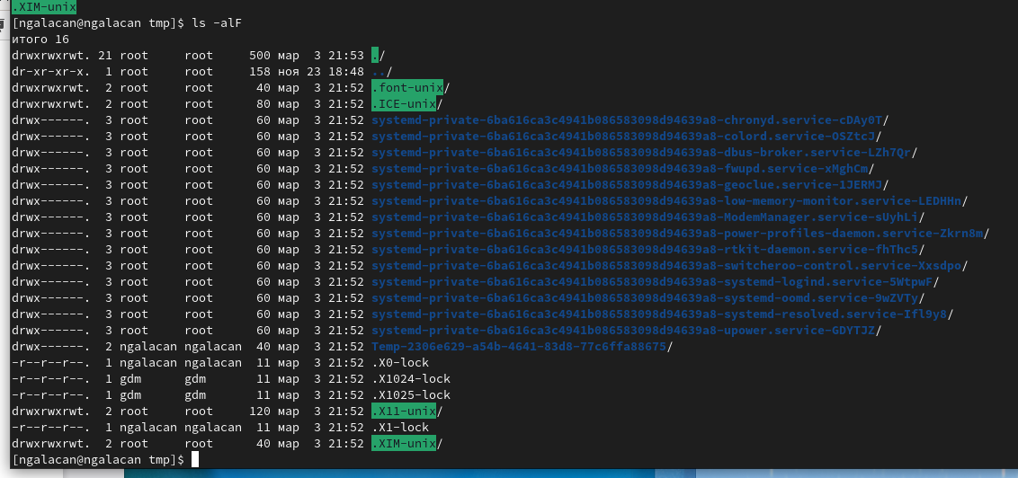

Figure 3: Вывод на экран содержимого каталога /tmp (2)

При использовании ls -a на экран выводятся все файлы, в том числе скрытые. При использовании ls -alF на экран выводятся все файлы, в том числе скрытые, а также информация о файлах (права доступа, владелец, дата создания и т.п.) и их тип.

2.3. Определяю, есть ли в каталоге /var/spool подкаталог с именем cron. Для этого перехожу в этот каталог, вывожу содержимое и убеждаюсь в отсутствии. Также попытаюсь зайти в этот каталог напрямую (рис. 4).

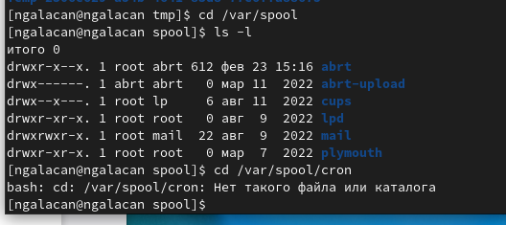

Figure 4: Проверка подкаталога cron

2.4. Перехожу в домашний каталог, вывожу содержимое. Определяю владельца с помощью ls -l: ngalacan (рис. 5).

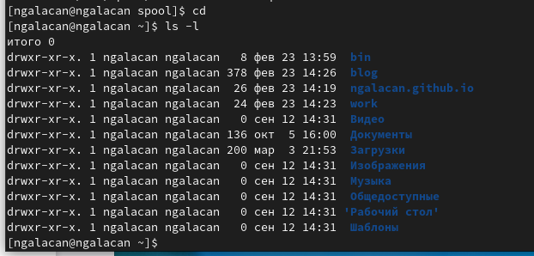

Figure 5: Проверка домашнего каталога

3.1. Создаю в домашнем каталоге новый каталог с именем newdir.

3.2. В каталоге ~/newdir создаю новый каталог с именем morefun, проверяю (рис. 6).

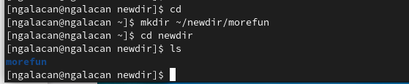

Figure 6: Создание каталогов ~/newdir/morefun, проверка

3.3. В домашнем каталоге создаю командой mkdir три новых каталога с именами letters, memos, misk. Затем удаляю эти каталоги командой rmdir и проверяю (рис. 7).

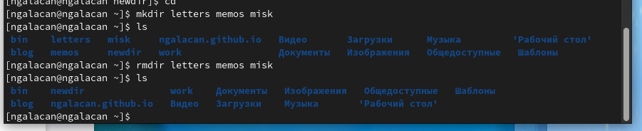

Figure 7: Создание каталогов letters, memos, misk, удаление и проверка

3.4. Пробую удалить каталог newdir командой rm. Так как каталог не пустой, выводится сообщение об ошибке. Для удаления непустых каталогов нужно использовать rm -r, где удаление происходит рекурсивно.

3.5. Удаляю каталог ~/newdir/morefun из домашнего каталога. Проверяю (рис. 8).

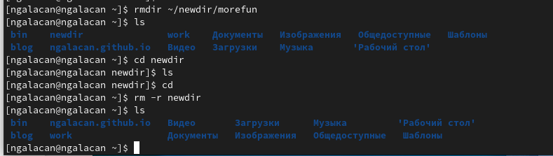

Figure 8: Удаление каталогов ~/newdir/morefun, проверка

1. Определяем с помощью команды man, какую опцию команды ls нужно использовать для просмотра содержимого не только указанного каталога, но и подкаталогов, входящих в него. Это опция -R (рис. 9).

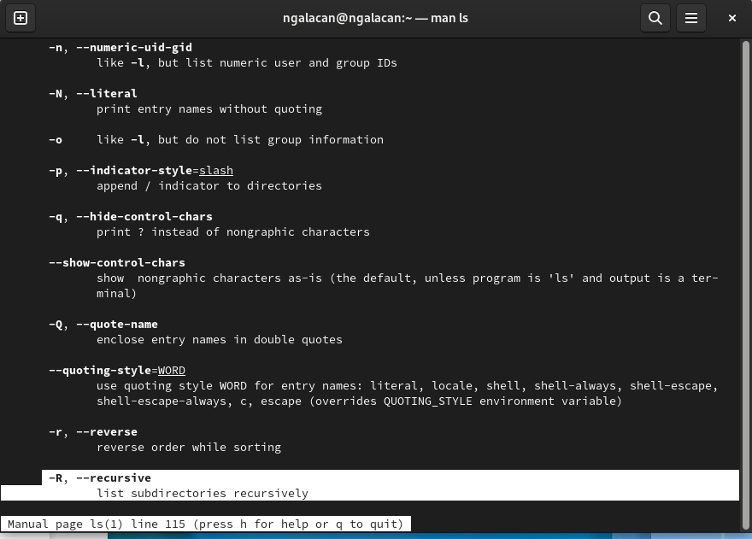

Figure 9: Опция ls -R

1. Определяем с помощью команды man, какие опции команды ls нужно использовать, чтобы отсортировать по времени изменения выводимый список содержимого каталога с развернутым описанием файлов. Это опции -c -lt (рис. 10).

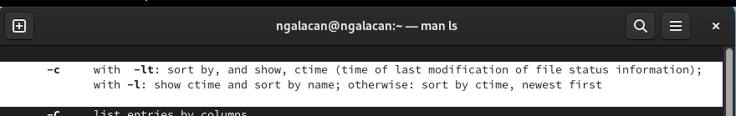

Figure 10: Опция ls -c -lt

1. Используем команду man для просмотра описания некоторых команд (рис. 11, рис. 12, рис. 13, рис. 14, рис. 15).

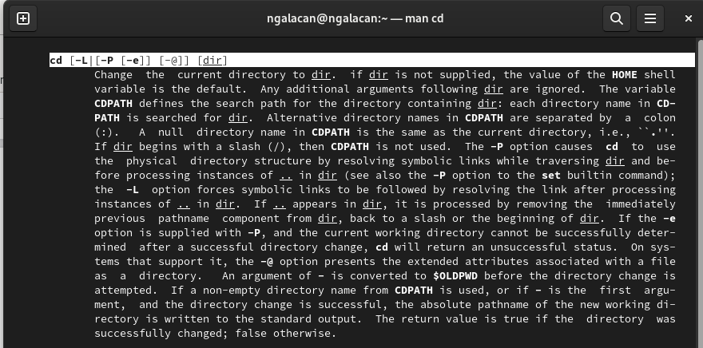

Figure 11: man cd

Основные опции: -L, -P [-e].

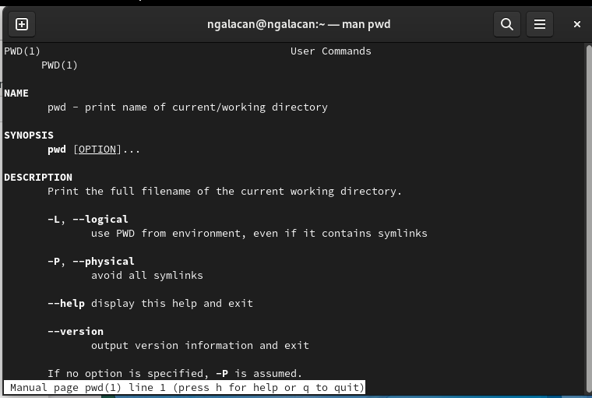

Figure 12: man pwd

Основные опции: -L, -P.

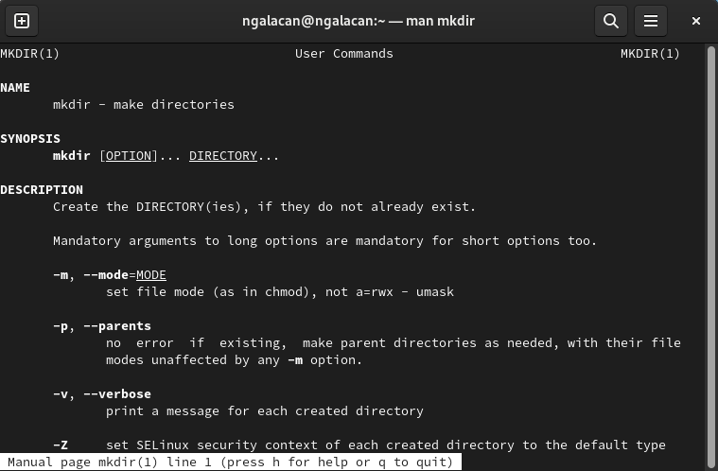

Figure 13: man mkdir

Основные опции: -p - создание вложенных каталогов, -v - для вывода сообщения о каждом созданном каталоге.

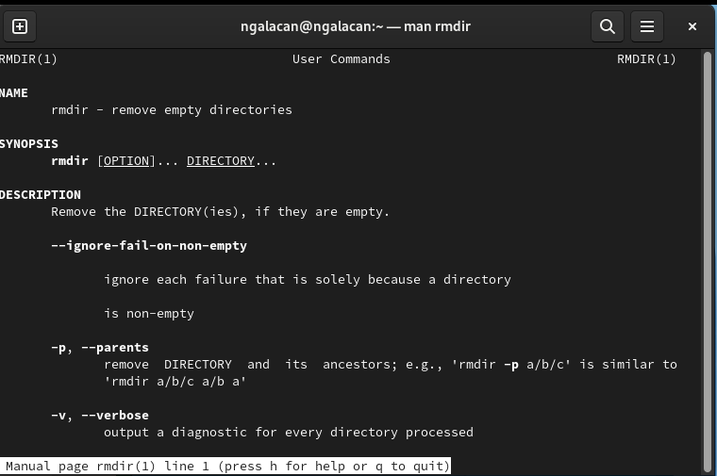

Figure 14: man rmdir

Основные опции: -p - удаление вложенных пустых каталогов, -v - для вывода сообщения о каждом обработанном каталоге.

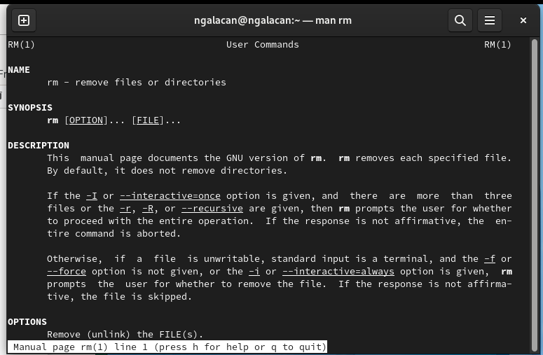

Figure 15: man rm

Основные опции: -i - запрос подтверждения на удаление, -r - для удаления непустых каталогов.

1. Выполняю модификацию и исполнение команд, полученных при помощи команды history.

Формат: !<номер_команды>:s/<что_меняем>/<на_что_меняем>. Например, чтобы поменять в команде history с номером 1062 букву “y” на “i” ввожу !1062:s/y/i. В результате получаю команду histori, которой не существует, о чем говорится в ошибке (рис. 16)

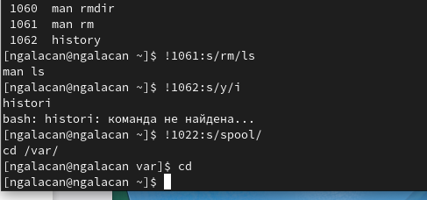

Figure 16: Модификация команд из history

# 5 Выводы

В ходе выполнения работы были приобретены практические навыки взаимодействия пользователя с системой посредством командной строки. Были изучены команды для перехода в каталог, вывода содержимого, создания и удаления каталогов и др., а также их опции.

# 6 Ответы на контрольные вопросы

1. Что такое командная строка?

Интерфейс для взаимодействия пользователя с системой посредством построчного ввода команд.

1. При помощи какой команды можно определить абсолютный путь текущего каталога? Приведите пример.

При помощи pwd. Пример: pwd.

1. При помощи какой команды и каких опций можно определить только тип файлов и их имена в текущем каталоге? Приведите примеры.

При помощи ls -F. Пример: ls -F.

1. Каким образом отобразить информацию о скрытых файлах? Приведите примеры.

При помощи ls -a. Пример: ls -a.

1. При помощи каких команд можно удалить файл и каталог? Можно ли это сделать одной и той же командой? Приведите примеры.

При помощи rmdir можно удалить пустой каталог. Пример: rmdir newdir. При помощи rm -r можно удалить непустой каталог. Пример: rm -r newdir. При помощи rm можно удалить файл. Пример: rm file.txt.

1. Каким образом можно вывести информацию о последних выполненных пользователем командах?

При помощи history.

1. Как воспользоваться историей команд для их модифицированного выполнения? При- ведите примеры.

Формат: !<номер_команды>:s/<что_меняем>/<на_что_меняем>. Например, чтобы поменять в команде history с номером 1062 букву “y” на “i” ввожу !1062:s/y/i. В результате получаю команду histori.

1. Приведите примеры запуска нескольких команд в одной строке.

Нужно использовать “;”. Пример: cd; ls.

1. Дайте определение и приведите пример символов экранирования.

Экранирование символов — замена в тексте управляющих символов на соответствующие текстовые подстановки. Один из символов экранирования - обратный слэш “".

1. Охарактеризуйте вывод информации на экран после выполнения команды ls с опцией l.

Чтобы вывести на экран подробную информацию о файлах и каталогах, необходимо использовать опцию l. При этом о каждом файле и каталоге будет выведена следующая информация: тип файла, право доступа, число ссылок, владелец, размер, дата последней ревизии, имя файла или каталога.

1. Что такое относительный путь к файлу? Приведите примеры использования относительного и абсолютного пути при выполнении какой-либо команды.

Относительный путь к файлу - путь относительно текущего каталога. Относительный путь используем, если работаем с файлами или подкаталогами внутри текущего. Абсолютный путь - полный путь к текущему файлу или каталогу, начиная от корневого. Примеры: cd newdir - относительный путь, cd /home/ngalacan//newdir - абсолютный путь.

1. Как получить информацию об интересующей вас команде?

При помощи man.

1. Какая клавиша или комбинация клавиш служит для автоматического дополнения вводимых команд?

Tab